Министерство науки и высшего образования Российской Федерации
Федеральное государственное бюджетное
образовательное учреждение высшего образования
Новосибирский государственный технический университет
Кафедра теоретической и прикладной информатики

Лабораторная работа
№ 3

Архитектурный анализ. Выделение классов анализа

по дисциплине:
Название дисциплины

Группа: группа
Студент: Фамилия Имя
Вариант: Методика Шульте
Преподаватель: Фамилия Имя Отчество

Новосибирск
2026

СОДЕРЖАНИЕ
ВВЕДЕНИЕ 3
1 СОГЛАШЕНИЯ МОДЕЛИРОВАНИЯ 4
2 АРХИТЕКТУРНЫЕ МЕХАНИЗМЫ АНАЛИЗА 5
3 ИДЕНТИФИКАЦИЯ КЛАССОВ АНАЛИЗА 6
4 СЦЕНАРИИ ВАРИАНТОВ ИСПОЛЬЗОВАНИЯ И ДИАГРАММЫ КЛАССОВ АНАЛИЗА 8
4.1 UC1. Войти в систему 8
4.2 UC2. Пройти тестирование по методике Шульте 10
4.3 UC3. Просмотреть результаты тестирования 12
4.4 UC4. Просмотреть динамику результатов 14
4.5 UC5. Сравнить результаты испытуемых 15
4.6 UC6. Сравнить результаты в группе 17
4.7 UC7. Вести данные об испытуемых 18
4.8 UC8. Настроить параметры тестирования 20
4.9 UC9. Просмотреть справку 21
5 НАЧАЛЬНОЕ ПРЕДСТАВЛЕНИЕ АРХИТЕКТУРНЫХ УРОВНЕЙ 23
ЗАКЛЮЧЕНИЕ 24
СПИСОК ИСПОЛЬЗОВАННЫХ ИСТОЧНИКОВ 25

ВВЕДЕНИЕ
Целью работы является формирование навыков идентификации основных абстракций предметной области. Цель объектно-ориентированного анализа — преобразовать функциональные требования в предварительный системный проект и создать стабильную основу архитектуры, не привязанную к среде реализации.
Задачи работы:
– принять соглашения моделирования и определить архитектурные механизмы анализа;
– на основе сценариев вариантов использования выделить классы анализа;
– построить диаграмму классов анализа для каждого варианта использования;
– сформировать начальное представление об архитектурных уровнях.

1 СОГЛАШЕНИЯ МОДЕЛИРОВАНИЯ
Все классы и диаграммы предварительного системного проекта помещаются в пакет Analysis Model. Приняты следующие соглашения:
– имена вариантов использования — короткие глагольные фразы («Войти в систему»);
– имена классов — существительные, по возможности соответствующие понятиям предметной области, начинаются с заглавной буквы;
– имена атрибутов и операций начинаются со строчной буквы;
– составные имена пишутся слитно, без подчёркиваний, каждое слово начинается с заглавной буквы (например, ФормаТестирования);
– стереотипы классов анализа: «boundary» (граничный), «control» (управляющий), «entity» (сущность);
– используются диаграммы вариантов использования, деятельности, классов, последовательности, кооперации; построение выполняется средством PlantUML.

2 АРХИТЕКТУРНЫЕ МЕХАНИЗМЫ АНАЛИЗА
Механизмы анализа отражают нефункциональные требования и на этом этапе только обозначаются, без деталей реализации. Механизмы системы приведены в таблице 2.1.
Таблица 2.1 - Архитектурные механизмы анализа
Механизм | Требование-источник | Назначение
Хранение данных (persistence) | Надёжность: данные в реляционной СУБД | Сохранение испытуемых, результатов тестирований и параметров между сеансами работы
Безопасность | Функциональность: роли; юридические требования | Аутентификация и разграничение доступа психолога и испытуемого
Проверка корректности данных | Надёжность | Отклонение некорректных данных испытуемого, параметров и результатов теста
Измерение времени | Функциональность, производительность | Фиксация времени прохождения таблиц с точностью до миллисекунд
Представление результатов | Удобство использования | Таблицы, диаграммы, кривая утомляемости, печать

3 ИДЕНТИФИКАЦИЯ КЛАССОВ АНАЛИЗА
В потоках событий выявляются классы трёх типов. Граничные классы — посредники при взаимодействии актёров с системой; для каждой пары «актёр — вариант использования» выделен один граничный класс. Управляющие классы координируют выполнение варианта использования и инкапсулируют его логику. Классы-сущности представляют основные понятия предметной области, о которых система хранит информацию. Результат сведён в таблицу 3.1.
Таблица 3.1 - Классы анализа
Класс | Тип | Варианты использования | Атрибуты
ФормаВхода | граничный | UC1 | —
ФормаТестирования | граничный | UC2 | —
ФормаРезультатов | граничный | UC3 | —
ФормаДинамики | граничный | UC4 | —
ФормаСравнения | граничный | UC5 | —
ФормаГруппы | граничный | UC6 | —
ФормаИспытуемых | граничный | UC7 | —
ФормаНастроек | граничный | UC8 | —
ФормаСправки | граничный | UC9 | —
УправлениеВходом | управляющий | UC1 | —
УправлениеТестированием | управляющий | UC2 | —
УправлениеРезультатами | управляющий | UC3 | —
УправлениеДинамикой | управляющий | UC4 | —
УправлениеСравнением | управляющий | UC5 | —
УправлениеГруппой | управляющий | UC6 | —
УправлениеИспытуемыми | управляющий | UC7 | —
УправлениеНастройками | управляющий | UC8 | —
КарточкаИспытуемого | сущность | UC1, UC3, UC4, UC5, UC6, UC7 | фио, годРождения, группа, примечание
СеансРаботы | сущность | UC1 | роль, токен, срокДействия
ПараметрыТестирования | сущность | UC2, UC8 | размерШрифта, цветФона, показыватьТаймер, звукПриОшибке
СеансТестирования | сущность | UC2, UC3, UC4, UC5, UC6, UC7 | статус, началоТеста, конецТеста
ТаблицаШульте | сущность | UC2 | ячейки
РезультатТаблицы | сущность | UC2, UC3 | номер, время, ошибки
ПоказателиВнимания | сущность | UC2, UC3, UC4, UC5, UC6 | эр, вр, пу, всегоОшибок
ДинамикаРезультатов | сущность | UC4 | точки, наклон, тенденция
СравнениеТестов | сущность | UC5 | разницаЭР, разницаВР, разницаПУ, лучший
СводкаПоГруппе | сущность | UC6 | группа, среднийЭР, среднийВР, среднийПУ
РазделСправки | сущность | UC9 | заголовок, текст

4 СЦЕНАРИИ ВАРИАНТОВ ИСПОЛЬЗОВАНИЯ И ДИАГРАММЫ КЛАССОВ АНАЛИЗА

4.1 UC1. Войти в систему
Краткое описание. Вариант использования позволяет пользователю войти в систему в одном из двух режимов: психолог (режим администратора) подтверждает пароль, испытуемый выбирает свою карточку из списка (режим тестируемого).
Действующие лица: Пользователь.
Предусловия:
– Система доступна, пользователь не вошёл в систему.
Основной поток событий:
1) Вариант использования начинается, когда пользователь открывает приложение.
2) Система предлагает выбрать режим: «Испытуемый» или «Психолог».
3) Пользователь выбирает режим «Испытуемый».
4) Система отображает список зарегистрированных испытуемых.
5) Пользователь выбирает свою карточку и подтверждает вход.
6) Система подтверждает существование карточки, создаёт сеанс работы и открывает главную страницу режима тестируемого.
7) Вариант использования завершается.
Альтернативные потоки событий:
Альтернативный поток 3а. Вход психолога.
3а1. Пользователь выбирает режим «Психолог» и вводит пароль.
3а2. Система подтверждает пароль, создаёт сеанс работы и открывает раздел «Испытуемые».
3а3. Вариант использования завершается.
Альтернативный поток 3б. Неверный пароль психолога.
3б1. Система сообщает, что пароль неверен, и предлагает повторить ввод.
3б2. Пользователь повторяет ввод пароля или завершает вариант использования.
Альтернативный поток 4а. Список испытуемых пуст.
4а1. Система сообщает, что список пуст и необходимо обратиться к психологу.
4а2. Вариант использования завершается.
Постусловия:
– Создан сеанс работы с ролью пользователя; доступны разделы, соответствующие роли.
Расширения:
– Срок действия сеанса истёк — система возвращает пользователя на экран входа.
Для реализации варианта использования выделены классы: ФормаВхода, УправлениеВходом, КарточкаИспытуемого, СеансРаботы. Диаграмма классов анализа приведена на рисунке 4.1.
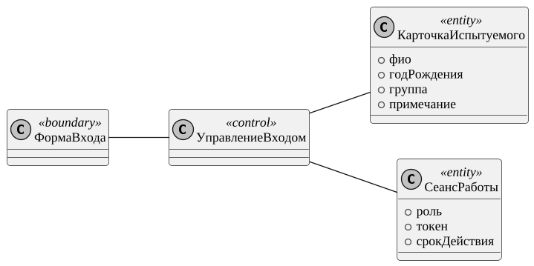
Рисунок 4.1 - Диаграмма классов анализа варианта использования «Войти в систему»

4.2 UC2. Пройти тестирование по методике Шульте
Краткое описание. Вариант использования позволяет провести тестирование внимания по методике Шульте: испытуемому последовательно предъявляются пять таблиц 5×5 с числами от 1 до 25, система измеряет время и ошибки, рассчитывает показатели ЭР, ВР, ПУ и сохраняет результат. Психолог может запустить тест для выбранного испытуемого.
Действующие лица: Испытуемый, Психолог, СУБД PostgreSQL.
Предусловия:
– Выполнен вариант использования «Войти в систему».
– В системе зарегистрирован испытуемый, для которого проводится тест.
Основной поток событий:
1) Вариант использования начинается, когда пользователь открывает раздел «Пройти тест» (психолог предварительно выбирает испытуемого).
2) Система отображает параметры отображения (размер шрифта, цвет фона, секундомер, звук ошибки), заданные по умолчанию.
3) Пользователь при необходимости изменяет параметры и нажимает «К тесту».
4) Система формирует комплект из пяти таблиц, создаёт сеанс тестирования и отображает инструкцию.
5) Пользователь нажимает «Начать тест».
6) Система показывает первую таблицу и запускает отсчёт времени.
7) Пользователь последовательно выбирает числа от 1 до 25.
8) Система подтверждает верный выбор, а при ошибочном выборе фиксирует ошибку (подсвечивает ячейку, при включённом звуке подаёт сигнал).
9) После выбора числа 25 система фиксирует время и число ошибок по таблице и предлагает перейти к следующей таблице. Пункты 6–8 повторяются для всех пяти таблиц.
10) После пятой таблицы система рассчитывает показатели внимания (ЭР, ВР, ПУ), сохраняет результат в хранилище данных и отображает результат тестирования.
11) Вариант использования завершается.
Альтернативные потоки событий:
Альтернативный поток 7а. Тест прерван пользователем.
7а1. Пользователь закрывает вкладку или выходит из системы до завершения пятой таблицы.
7а2. Система не сохраняет незавершённый результат; сеанс остаётся в состоянии «выполняется» и не учитывается в статистике.
7а3. Вариант использования завершается.
Альтернативный поток 10а. Ошибка сохранения результата.
10а1. Система сообщает об ошибке сохранения и предлагает повторить попытку.
10а2. Пользователь повторяет сохранение или завершает вариант использования.
Альтернативный поток 3а. Некорректные параметры отображения.
3а1. Система сообщает, что значение параметра выходит за допустимый диапазон, и сохраняет прежние значения.
3а2. Пользователь исправляет параметры.
Постусловия:
– Результат тестирования с рассчитанными показателями сохранён в хранилище данных.
Расширения:
– Включён звуковой сигнал — при каждой ошибке выбора система воспроизводит короткий звук.
– Секундомер отключён в параметрах — время измеряется, но не отображается.
Для реализации варианта использования выделены классы: ФормаТестирования, УправлениеТестированием, ПараметрыТестирования, СеансТестирования, ТаблицаШульте, РезультатТаблицы, ПоказателиВнимания. Диаграмма классов анализа приведена на рисунке 4.2.
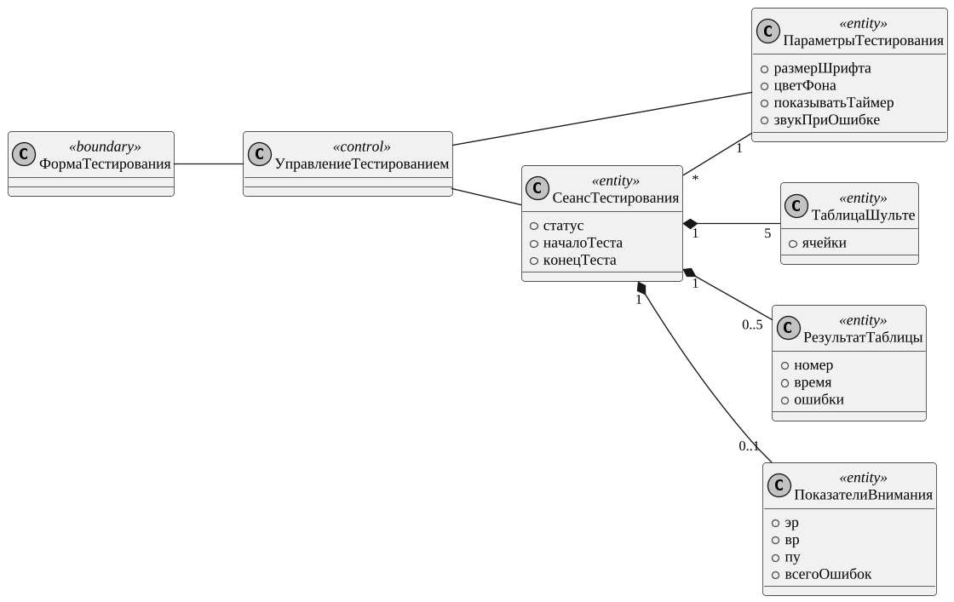
Рисунок 4.2 - Диаграмма классов анализа варианта использования «Пройти тестирование по методике Шульте»

4.3 UC3. Просмотреть результаты тестирования
Краткое описание. Вариант использования позволяет просмотреть сохранённые результаты тестирования: список тестов, показатели ЭР, ВР, ПУ с интерпретацией, время и ошибки по таблицам, кривую утомляемости. Психолог дополнительно может удалить результат.
Действующие лица: Испытуемый, Психолог.
Предусловия:
– Выполнен вариант использования «Войти в систему».
– У испытуемого есть хотя бы одно завершённое тестирование.
Основной поток событий:
1) Вариант использования начинается, когда пользователь открывает раздел «Результаты» (психолог предварительно выбирает испытуемого).
2) Система отображает список завершённых тестирований испытуемого с основными показателями.
3) Пользователь выбирает тестирование.
4) Система отображает показатели ЭР, ВР, ПУ с их интерпретацией, таблицу времени и ошибок по каждой таблице и график кривой утомляемости.
5) Вариант использования завершается.
Альтернативные потоки событий:
Альтернативный поток 2а. У испытуемого нет результатов.
2а1. Система сообщает, что тестирований пока нет.
2а2. Вариант использования завершается.
Альтернативный поток 2б. Попытка просмотра чужих данных.
2б1. Система сообщает, что доступ запрещён: испытуемый может просматривать только собственные результаты.
2б2. Вариант использования завершается.
Альтернативный поток 3а. Удаление результата психологом.
3а1. Психолог выбирает «Удалить» и подтверждает удаление.
3а2. Система удаляет результат и обновляет список.
Постусловия:
– Данные в хранилище не изменены (за исключением явного удаления результата психологом).
Расширения:
– Пользователь нажимает «Печать» — система открывает диалог печати страницы результата.
Для реализации варианта использования выделены классы: ФормаРезультатов, УправлениеРезультатами, КарточкаИспытуемого, СеансТестирования, РезультатТаблицы, ПоказателиВнимания. Диаграмма классов анализа приведена на рисунке 4.3.
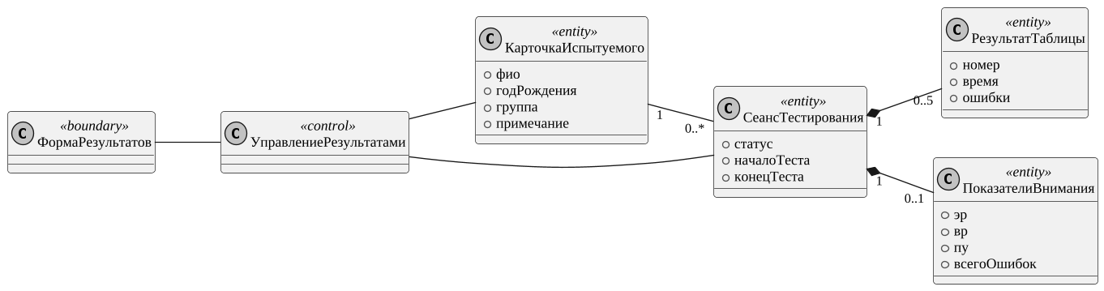
Рисунок 4.3 - Диаграмма классов анализа варианта использования «Просмотреть результаты тестирования»

4.4 UC4. Просмотреть динамику результатов
Краткое описание. Вариант использования позволяет просмотреть, как менялись характеристики внимания испытуемого с течением времени: графики ЭР, ВР, ПУ по тестам и тенденция (улучшение, ухудшение, стабильность).
Действующие лица: Испытуемый, Психолог.
Предусловия:
– Выполнен вариант использования «Войти в систему».
Основной поток событий:
1) Вариант использования начинается, когда пользователь открывает раздел «Динамика» (психолог предварительно выбирает испытуемого).
2) Система получает завершённые тестирования испытуемого в хронологическом порядке.
3) Система рассчитывает наклон линейной регрессии ЭР по номеру теста и определяет тенденцию.
4) Система отображает вывод о тенденции и графики ЭР, ВР и ПУ.
5) Вариант использования завершается.
Альтернативные потоки событий:
Альтернативный поток 3а. Менее двух тестирований.
3а1. Система сообщает, что для оценки динамики необходимо минимум два завершённых тестирования.
3а2. Вариант использования завершается.
Альтернативный поток 1а. Попытка просмотра чужих данных.
1а1. Система сообщает, что доступ запрещён.
1а2. Вариант использования завершается.
Постусловия:
– Данные в хранилище не изменены.
Для реализации варианта использования выделены классы: ФормаДинамики, УправлениеДинамикой, КарточкаИспытуемого, СеансТестирования, ДинамикаРезультатов, ПоказателиВнимания. Диаграмма классов анализа приведена на рисунке 4.4.
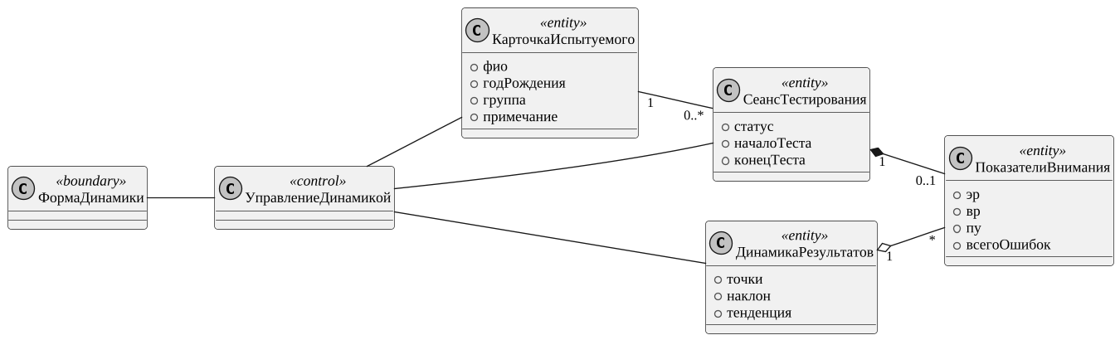
Рисунок 4.4 - Диаграмма классов анализа варианта использования «Просмотреть динамику результатов»

4.5 UC5. Сравнить результаты испытуемых
Краткое описание. Вариант использования позволяет психологу сравнить два тестирования (одного или разных испытуемых) по показателям ЭР, ВР, ПУ и числу ошибок, определить, у кого эффективность работы выше.
Действующие лица: Психолог.
Предусловия:
– Выполнен вариант использования «Войти в систему» в режиме психолога.
– В системе есть как минимум два завершённых тестирования.
Основной поток событий:
1) Вариант использования начинается, когда психолог открывает раздел «Сравнение».
2) Система отображает список испытуемых.
3) Психолог выбирает испытуемого и тестирование для позиции A, затем — для позиции B.
4) Система получает оба тестирования и рассчитывает разницу показателей.
5) Система отображает вывод о том, у кого эффективность работы выше, таблицу показателей и диаграмму времени по таблицам.
6) Вариант использования завершается.
Альтернативные потоки событий:
Альтернативный поток 3а. Тестирование не выбрано.
3а1. Система не выполняет сравнение до тех пор, пока не выбраны оба тестирования.
Альтернативный поток 3б. У испытуемого нет тестирований.
3б1. Система сообщает, что завершённых тестов нет, и предлагает выбрать другого испытуемого.
Постусловия:
– Данные в хранилище не изменены.
Для реализации варианта использования выделены классы: ФормаСравнения, УправлениеСравнением, КарточкаИспытуемого, СеансТестирования, СравнениеТестов, ПоказателиВнимания. Диаграмма классов анализа приведена на рисунке 4.5.
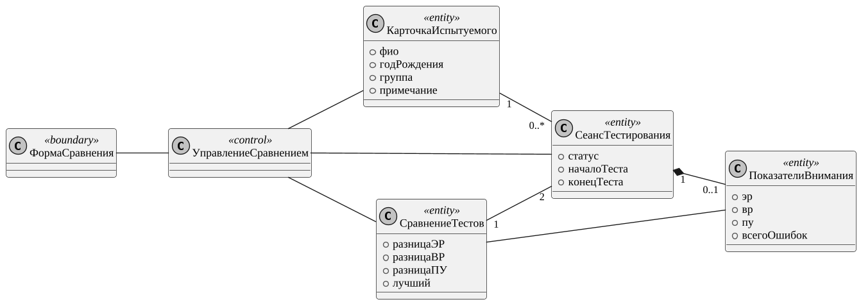
Рисунок 4.5 - Диаграмма классов анализа варианта использования «Сравнить результаты испытуемых»

4.6 UC6. Сравнить результаты в группе
Краткое описание. Вариант использования позволяет психологу сравнить результаты участников выбранной группы: рейтинг по эффективности работы и средние значения ЭР, ВР, ПУ.
Действующие лица: Психолог.
Предусловия:
– Выполнен вариант использования «Войти в систему» в режиме психолога.
– В системе есть хотя бы одна группа испытуемых.
Основной поток событий:
1) Вариант использования начинается, когда психолог открывает раздел «Группа».
2) Психолог выбирает группу из списка.
3) Система получает участников группы и их последние завершённые тестирования.
4) Система рассчитывает средние значения ЭР, ВР, ПУ и рейтинг участников по ЭР.
5) Система отображает сводные показатели, таблицу рейтинга и столбчатую диаграмму ЭР.
6) Вариант использования завершается.
Альтернативные потоки событий:
Альтернативный поток 4а. В группе нет результатов.
4а1. Система отображает участников без показателей и нулевые средние значения.
4а2. Вариант использования завершается.
Альтернативный поток 2а. Группы не созданы.
2а1. Система сообщает, что групп пока нет.
2а2. Вариант использования завершается.
Постусловия:
– Данные в хранилище не изменены.
Для реализации варианта использования выделены классы: ФормаГруппы, УправлениеГруппой, КарточкаИспытуемого, СеансТестирования, СводкаПоГруппе, ПоказателиВнимания. Диаграмма классов анализа приведена на рисунке 4.6.
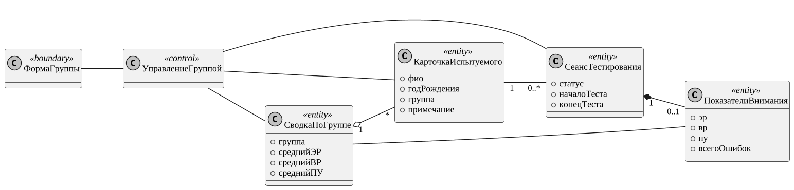
Рисунок 4.6 - Диаграмма классов анализа варианта использования «Сравнить результаты в группе»

4.7 UC7. Вести данные об испытуемых
Краткое описание. Вариант использования позволяет психологу добавлять, изменять и удалять карточки испытуемых (ФИО, год рождения, группа, примечание). При удалении испытуемого вместе с ним удаляются все его результаты.
Действующие лица: Психолог, СУБД PostgreSQL.
Предусловия:
– Выполнен вариант использования «Войти в систему» в режиме психолога.
Основной поток событий:
1) Вариант использования начинается, когда психолог открывает раздел «Испытуемые».
2) Система отображает список испытуемых с возможностью фильтрации по группе.
3) Психолог нажимает «Добавить» и вводит данные испытуемого.
4) Система подтверждает корректность данных, сохраняет карточку в хранилище и обновляет список.
5) Вариант использования завершается.
Альтернативные потоки событий:
Альтернативный поток 4а. Некорректные данные.
4а1. Система сообщает о причине ошибки (например, пустое ФИО или недопустимый год рождения) и не сохраняет карточку.
4а2. Психолог исправляет данные.
Альтернативный поток 3а. Изменение данных.
3а1. Психолог выбирает «Изменить», редактирует данные и подтверждает.
3а2. Система сохраняет изменения и обновляет список.
Альтернативный поток 3б. Удаление испытуемого.
3б1. Психолог выбирает «Удалить» и подтверждает удаление.
3б2. Система удаляет карточку и все результаты испытуемого и обновляет список.
Постусловия:
– Карточки испытуемых в хранилище соответствуют действиям психолога.
Для реализации варианта использования выделены классы: ФормаИспытуемых, УправлениеИспытуемыми, КарточкаИспытуемого, СеансТестирования. Диаграмма классов анализа приведена на рисунке 4.7.
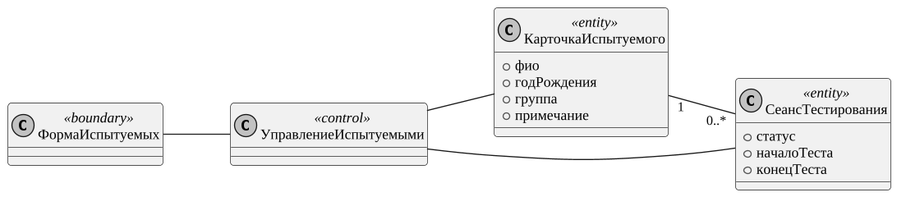
Рисунок 4.7 - Диаграмма классов анализа варианта использования «Вести данные об испытуемых»

4.8 UC8. Настроить параметры тестирования
Краткое описание. Вариант использования позволяет психологу задать параметры тестирования по умолчанию: размер шрифта, цвет фона таблицы, отображение секундомера и звуковой сигнал при ошибке.
Действующие лица: Психолог, СУБД PostgreSQL.
Предусловия:
– Выполнен вариант использования «Войти в систему» в режиме психолога.
Основной поток событий:
1) Вариант использования начинается, когда психолог открывает раздел «Настройки».
2) Система отображает текущие параметры тестирования.
3) Психолог изменяет параметры и нажимает «Сохранить».
4) Система подтверждает допустимость значений, сохраняет параметры в хранилище и сообщает об успешном сохранении.
5) Вариант использования завершается.
Альтернативные потоки событий:
Альтернативный поток 4а. Значение вне допустимого диапазона.
4а1. Система сообщает о недопустимом значении (размер шрифта 14–64 px, цвет в формате #RRGGBB) и не сохраняет параметры.
4а2. Психолог исправляет значение.
Постусловия:
– Новые параметры применяются ко всем последующим тестированиям по умолчанию.
Для реализации варианта использования выделены классы: ФормаНастроек, УправлениеНастройками, ПараметрыТестирования. Диаграмма классов анализа приведена на рисунке 4.8.
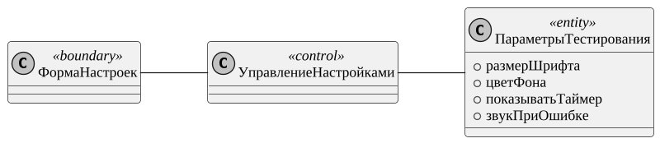
Рисунок 4.8 - Диаграмма классов анализа варианта использования «Настроить параметры тестирования»

4.9 UC9. Просмотреть справку
Краткое описание. Вариант использования позволяет получить справочную информацию во время работы: описание методики, порядок прохождения теста, формулы показателей и их интерпретацию, работу психолога.
Действующие лица: Пользователь.
Предусловия:
– Выполнен вариант использования «Войти в систему».
Основной поток событий:
1) Вариант использования начинается, когда пользователь открывает раздел «Справка».
2) Система отображает перечень разделов справки, соответствующих роли пользователя.
3) Пользователь раскрывает интересующий раздел.
4) Система отображает текст раздела.
5) Вариант использования завершается.
Постусловия:
– Данные в хранилище не изменены.
Для реализации варианта использования выделены классы: ФормаСправки, РазделСправки. Диаграмма классов анализа приведена на рисунке 4.9.
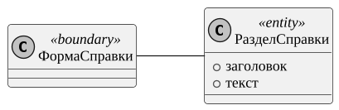
Рисунок 4.9 - Диаграмма классов анализа варианта использования «Просмотреть справку»

5 НАЧАЛЬНОЕ ПРЕДСТАВЛЕНИЕ АРХИТЕКТУРНЫХ УРОВНЕЙ
Классы анализа распределены по уровням: граничные классы образуют уровень представления, управляющие — прикладной уровень, сущности — уровень предметной области; механизм хранения образует уровень данных. Зависимости направлены от представления к предметной области (рисунок 5.1).
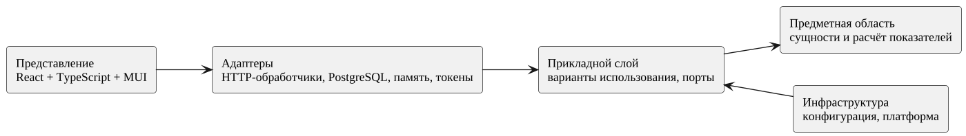
Рисунок 5.1 - Начальное представление архитектурных уровней

ЗАКЛЮЧЕНИЕ
В результате работы:
– выбраны соглашения моделирования и определены 5 механизмов анализа;
– выделено 28 классов анализа: 9 граничных, 8 управляющих и 11 сущностей;
– для каждого из 9 вариантов использования построена диаграмма классов анализа;
– сформировано начальное представление архитектурных уровней.

СПИСОК ИСПОЛЬЗОВАННЫХ ИСТОЧНИКОВ
1) Рубинштейн С.Л. Основы общей психологии. – СПб.: Питер, 2002. – 720 с.
2) Анастази А., Урбина С. Психологическое тестирование. – СПб.: Питер, 2007. – 688 с.
3) Вендров А.М. Проектирование программного обеспечения экономических информационных систем: Учебник. – М.: Финансы и статистика, 2006. – 544 с.
4) Леоненков А.В. Объектно-ориентированный анализ и проектирование с использованием UML и IBM Rational Rose: Учебное пособие. – М.: Интернет-университет информационных технологий; БИНОМ. Лаборатория знаний, 2006. – 320 с.
5) Мейер Б. Объектно-ориентированное конструирование программных систем. – М.: Русская Редакция, 2005. – 1204 с.
6) Буч Г. Объектно-ориентированный анализ и проектирование [Электронный ресурс]. – Режим доступа: https://vmk.ugatu.ac.ru/book/buch/index.htm. – Загл. с экрана. – Яз. рус.
7) Профессиональные психологические тесты [Электронный ресурс]. – URL: http://vsetesti.ru/ (дата обращения 25.10.2026).
8) Гзомрепус.рф [Электронный ресурс]. – URL: http://gzomrepus.ru/exercises/attention/292/ (дата обращения 25.10.2026).

